Cyrb
Testrapport
Dynamic Translator Board
Scott van der Heijden (1103349), Arda Keskin (1096673), Tijmen Groenevelt (1103349), Omar Mansour (1051322)
10-10-2025

Contents
Inleiding 2
Test 1: Hot-swap sensor (plug-and-play) 3
Test 2: Automatische detectie bij opstart (cold-plug) 4
Test 3: Waardencontrole en geldige dataweergave 5
Test 4: Communicatie via I²C 7
Test 5: CO₂- en deeltjesmetingen gelijktijdig 8
Test 6: Sensorwissel (enkele pcb) 9
Changelog 10

Inleiding
Dit document beschrijft de testen die zijn uitgevoerd op het Dynamic Translator Board.
Het hoofddoel van dit verslag is om aan te tonen dat het systeem voldoet aan de gestelde requirements en acceptatiecriteria van het project.
Daarnaast zorgt dit document ervoor dat de testen reproduceerbaar zijn, zodat toekomstige ontwikkelaars of testers dezelfde stappen kunnen volgen om de resultaten te verifiëren.
De testen zijn opgesteld op basis van de functionele en niet-functionele requirements die horen bij het project Dynamic Translator Board.

Test 1: Hot-swap sensor (plug-and-play)

Vraagstelling
Is het Dynamic Translator Board in staat om automatisch een nieuwe sensor te herkennen wanneer een aangesloten sensor wordt losgekoppeld en vervangen, zonder dat het systeem opnieuw moet worden opgestart?
Meetopstelling en meetinstrumenten
De testopstelling bestaat uit een Pi 4 microcontroller verbonden met het Dynamic Translator Board waarop sensoren worden aangesloten.
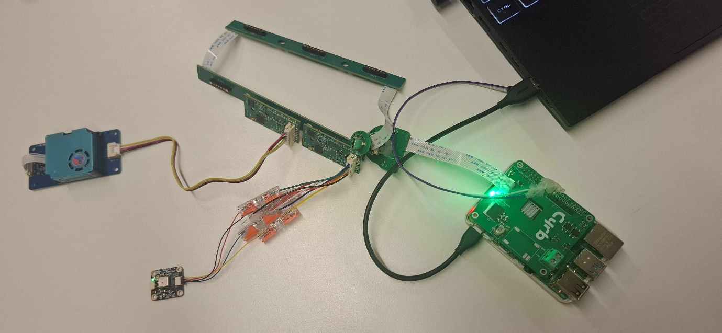
Meetinstrumenten:
- Raspberry Pi 4 model B
- HM3301 sensor
- SCD4x – CO₂-sensor (I²C)
- Laptop met de code

Externe voorwaarden
- De test is uitgevoerd in een gesloten ruimte bij kamertemperatuur (tussen 18–22 °C).
- Luchtdruk en luchtstroom zijn constant gehouden.
- Slechts twee personen aanwezig tijdens de test om externe invloed (adem, beweging) te minimaliseren.
Te verrichten handelingen
- Upload de software met automatische detectie naar de Pi.
- Sluit de SCD4x CO₂-sensor aan op de DTB.
- Start het systeem en controleer of de sensor correct wordt herkend.
- Noteer de gemeten waarden (ppm CO₂).
- Koppel de SCD4x los terwijl het systeem actief blijft.
- Sluit de HM3301 deeltjes-sensor aan op dezelfde connector.
- Observeer het gedrag van het systeem en noteer of de nieuwe sensor automatisch wordt herkend.
- Herhaal de procedure twee keer om de betrouwbaarheid te bevestigen.

Vast te leggen data
- Sensor-ID of naam die door het systeem wordt herkend.
- Terminalmelding of log-uitvoer bij detectie.
- Meetwaarden van beide sensoren (CO₂ in ppm, PM in µg/m³).
- Aantal succesvolle herkennende pogingen (van 3 tests).
Analyse
Beschrijf of de waardes overeenkomen, of dat het te veel uitwijkt van elkaar.
Leid hieruit af wat het resultaat van de test is.
Resultaten
25-12-2025: Tijdens de test werden de twee gebruikte sensoren een voor een losgekoppeld en verbonden aan de DTB bus. Wanneer de sensor werd losgekoppeld werd er een melding gegeven dat de voorheen gekoppelde sensor niet meer verbonden was. Wanneer de sensor wederom gemonteerd werd, kwam er een melding dat de sensor gedetecteerd was en begon het programma de sensor weer uit te lezen. Dit was het geval voor beide gebruikte sensoren.
Zie bijgeleverde video Test1 voor test uitvoer.
Conclusie
De eerst uitgevoerde test wordt als succesvol beschouwd omdat de DTB foutloos en consequent sensoren bleef herkennen wanneer deze opnieuw werden aangesloten. Zelf tijdens het afwisselen van de twee sensoren bleef het programma succesvol de sensoren herkennen.

Test 2: Automatische detectie bij opstart (cold-plug)

Vraagstelling
Worden de aangesloten sensoren automatisch herkend door het Dynamic Translator Board wanneer het systeem wordt ingeschakeld, zonder dat handmatige configuratie of herstart nodig is?
Meetopstelling en meetinstrumenten
De opstelling bestaat uit het Dynamic Translator Board met een Pi 4 microcontroller, waarop één sensor (CO₂ of PM) is aangesloten vóór het inschakelen.
Het systeem is verbonden met een laptop voor datalogging en observatie via de terminal.

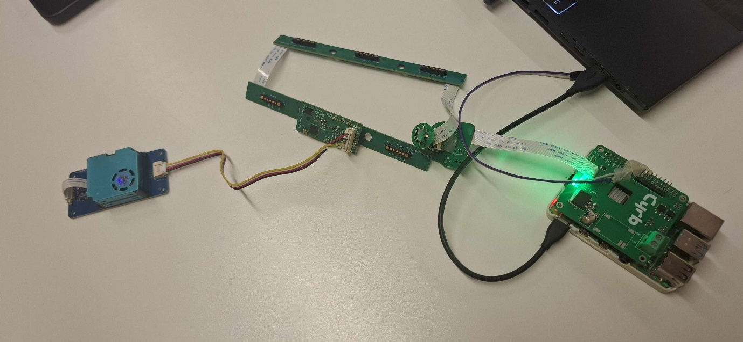
Gebruikte sensoren:
- SCD4x – CO₂-sensor (I²C)
- HM3301 – deeltjes-sensor (I²C)
Meetinstrumenten:
- Pi 4 met firmware voor automatische detectie
- Laptop met terminal

Externe voorwaarden
- De test is uitgevoerd in een gesloten ruimte bij kamertemperatuur (tussen 18–22 °C).
- Luchtdruk en luchtstroom zijn constant gehouden.
- Slechts één persoon aanwezig tijdens de test om externe invloed (adem, beweging) te minimaliseren.
Te verrichten handelingen
- Sluit de SCD4x-sensor aan op het Dynamic Translator.
- Observeer de terminal, noteer of de sensor automatisch wordt gedetecteerd.
- Herhaal de test met de HM3301-sensor.
- Herhaal beide tests in totaal twee keer voor betrouwbaarheid.

Vast te leggen data
- Herkende sensortype (SCD4x of HM3301)
- Aantal keren dat automatische detectie succesvol was (van 3 pogingen per sensor)
- Log-melding of statusbericht bij detectie
- Eerste gemeten waarde (CO₂ in ppm of PM in µg/m³)
Analyse
- Controleer of het systeem consistent de juiste sensor identificeert bij elke herstart.
- Controleer dat de data onmiddellijk correct wordt weergegeven, zonder handmatige herconfiguratie.
- Evalueer of er fouten, vertragingen of verkeerde sensorlabels zijn verschenen.
Resultaten
25-12-2025: Na het volgen van de test set up werd het systeem ingeschakeld en de terminal bekeken. Zodra het systeem volledig opgestart was werden beide aangesloten sensoren, de SCD4x en HM3301, succesvol herkend en hervatte het programma zonder fouten zijn functionaliteit.
Zie bijgeleverde video test2.
Conclusie
De test werd als succesvol beschouwd omdat er geen problemen naar voren kwamen tijdens het opstarten van het systeem en de sensoren juist herkend en uitgelezen werden.

Test 3: Waardencontrole en geldige dataweergave

Vraagstelling
Geeft het Dynamic Translator Board een duidelijke foutmelding wanneer een sensor niet correct is aangesloten, losraakt tijdens gebruik, of een onbekend type is?
Meetopstelling en meetinstrumenten
Het experiment gebruikt een Pi 4 met het Dynamic Translator Board.
De firmware bevat foutafhandeling voor sensordetectie en communicatie.
Tijdens de test worden zowel goedgekeurde als onjuiste of defecte sensoren aangesloten.
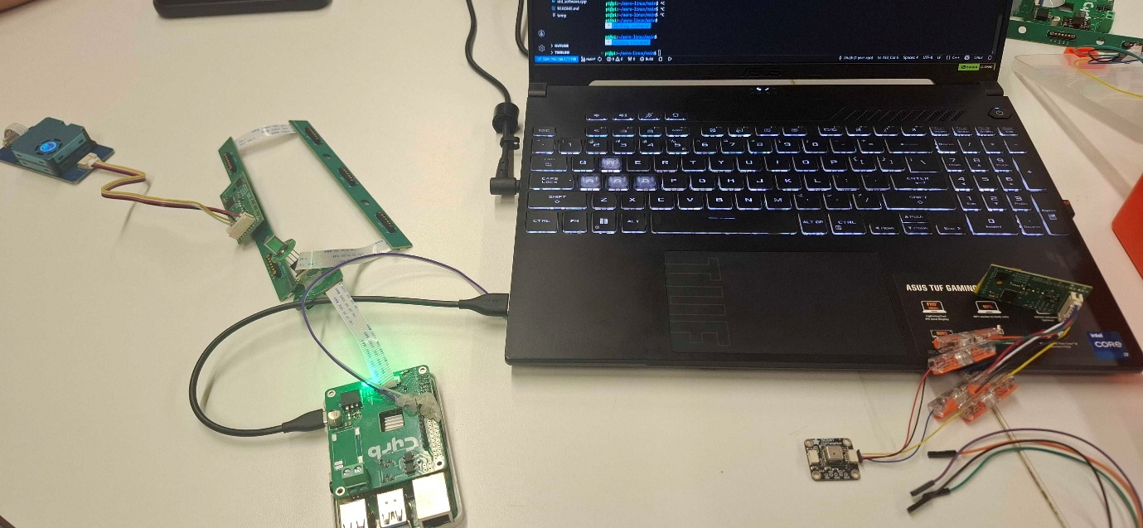
Gebruikte componenten:
- SCD4x – CO₂-sensor (I²C)
- HM3301 – deeltjes-sensor (I²C)
Meetinstrumenten:
- Pi 4 met firmware voor automatische detectie
- Laptop met terminal

Externe voorwaarden
- De test is uitgevoerd in een gesloten ruimte bij kamertemperatuur (tussen 18–22 °C).
- Luchtdruk en luchtstroom zijn constant gehouden.
- Slechts één persoon aanwezig tijdens de test om externe invloed (adem, beweging) te minimaliseren.
Te verrichten handelingen
- Start het systeem met SCD4x aangesloten → controleer correcte detectie.
- Koppel de sensor los tijdens actieve meting.
- Observeer de seriële monitor en terminal → noteer melding of foutcode.
- Sluit daarna de sensor opnieuw aan → controleer herstel.
- Herhaal de stappen met de HM3301-sensor.
- Sluit vervolgens de dummy-sensor aan (onbekend type of fout ID).
- Observeer of het systeem een foutmelding of waarschuwing toont.
- Herhaal de volledige testreeks twee keer voor betrouwbaarheid.

Vast te leggen data
- Type aangesloten sensor (of dummy)
- Moment (timestamp) van loskoppeling en foutdetectie
- Foutmeldingstekst of -code (bijv. Sensor not detected, I²C timeout)
- Aantal succesvolle foutmeldingen (van 3 pogingen)
Analyse
- Foutrespons-tijd: bereken gemiddelde tijd tussen sensorverlies en foutmelding.
- Herstelgedrag: controleer of het systeem correct herstelt zodra de sensor terug is.
- Consistentie: vergelijk 3 herhalingen; beoordeel of foutmeldingen stabiel en eenduidig zijn.
- Onbekende sensor: controleer of er géén crash of verkeerde sensorherkenning optreedt.
- Interface-controle: bekijk of de terminalmelding duidelijk is voor de gebruiker (kleur, tekst, leesbaarheid).
Resultaten
28-01-2026: De terminal heeft duidelijk staan wanneer een sensor gedetecteerd wordt, en heeft ook een duidelijke test wanneer de sensor losgekoppeld wordt. De test was uitgevoerd met enkel de HM3301 sensor.
Zie bijgeleverd videobestand Test3.
Conclusie
De test werd als succesvol beschouwd omdat de responsetijd overeenkomt met het uitleesinterval van de sensor. Daarnaast is er in de terminal duidelijk terug te zien wat de status van de sensor is.

Test 4: Communicatie via I²C

Vraagstelling
Kan het Dynamic Translator Board betrouwbaar communiceren met verschillende sensoren via I²C en worden de gemeten waarden correct uitgelezen en weergegeven op de terminal?
Meetopstelling en meetinstrumenten
Het experiment wordt uitgevoerd op een Pi 4 in combinatie met het Dynamic Translator Board.
Aan elk communicatieprotocol wordt één sensor of testmodule gekoppeld om de werking te controleren.
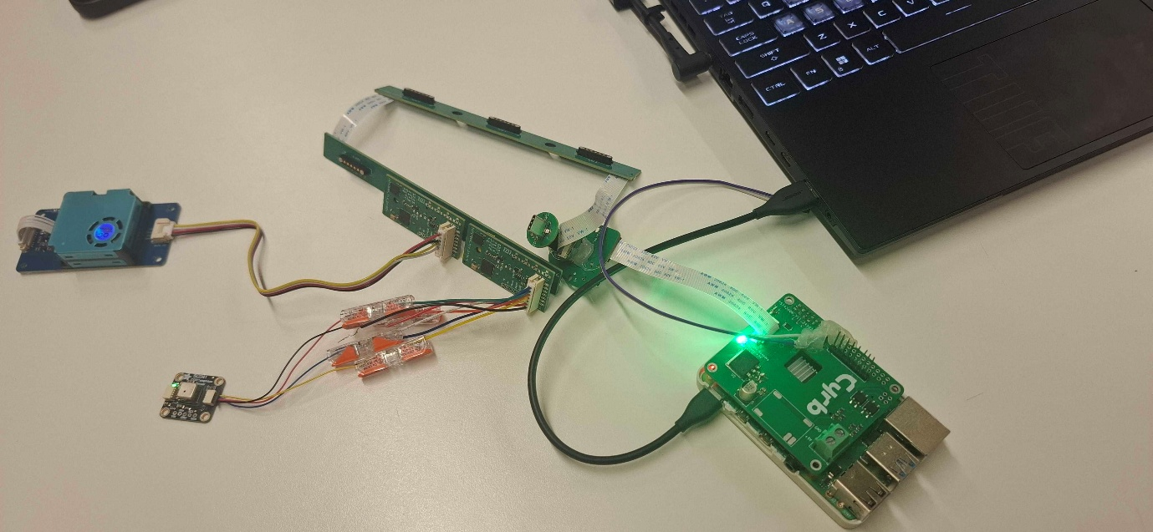
Gebruikte sensoren:
- SCD4x – CO₂-sensor (I²C)
- HM3301 – deeltjes-sensor (I²C)
Meetinstrumenten:
- Pi 4
- Laptop met terminal

Externe voorwaarden
- De test is uitgevoerd in een gesloten ruimte bij kamertemperatuur (tussen 18–22 °C).
- Luchtdruk en luchtstroom zijn constant gehouden.
- Slechts één persoon aanwezig tijdens de test om externe invloed (adem, beweging) te minimaliseren.
Te verrichten handelingen
  - Sluit SCD4x aan op I²C-bus.
  - Start het systeem en observeer data in terminal.
  - Controleer dat waarden elke twee seconden worden bijgewerkt.

Vast te leggen data
- Gemeten waarden
- Verbindingsstatus (success/fail)
- Eventuele foutmeldingen
Analyse
Robuustheid: beoordeel of communicatie herstelt na herstart of hot-swap.
Stabiliteit: check of geen fouten optreden bij langere metingen (>60 s).
Resultaten
25-12-2025: De waarden van de sensoren waren succesvol genoteerd in de terminal en de gelezen sensorwaarden werden als correct beschouwd uitgaande van de omstandigheden van de test. De test was uitgevoerd met beide sensoren.
Zie bijgeleverd videobestand Test4.
Conclusie
Vanwege het feit dat beide sensoren correcte waarden communiceerde via I2C protocol wordt de test als succesvol ervaren.

Test 5: CO₂- en deeltjesmetingen gelijktijdig

Vraagstelling
Kan het Dynamic Translator Board de CO₂-sensor (SCD4x) en de deeltjessensor (HM3301) tegelijkertijd uitlezen en de meetwaarden correct en onafhankelijk van elkaar naar het terminal sturen, zonder dataverlies of vertraging?
Meetopstelling en meetinstrumenten
Het experiment gebruikt een Raspberry Pi 4 op het Dynamic Translator Board.
Beide sensoren worden tegelijk aangesloten:
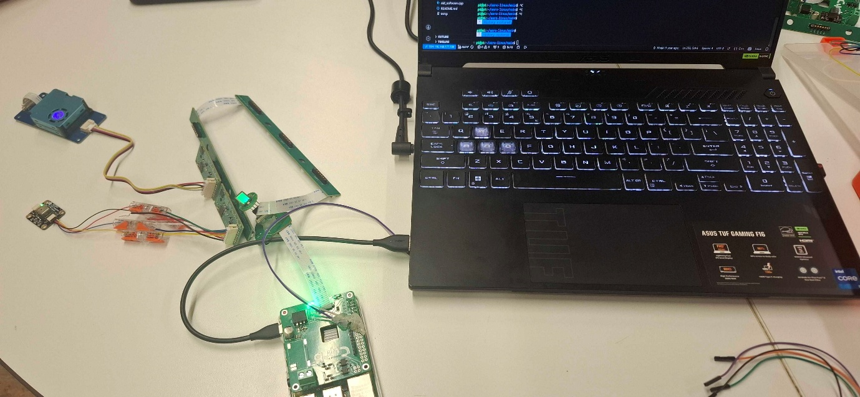
- SCD4x – CO₂-sensor (I²C)
- HM3301 – PM-sensor (I²C)
- De sensoren worden tijdens de test actief gehouden terwijl het terminal live meetwaarden toont.
Meetinstrumenten:
- Terminal
- Laptop
- Multimeter (controle voedingsspanning)

Externe voorwaarden
- De test is uitgevoerd in een gesloten ruimte bij kamertemperatuur (tussen 18–22 °C).
- Luchtdruk en luchtstroom zijn constant gehouden.
- Slechts één persoon aanwezig tijdens de test om externe invloed (adem, beweging) te minimaliseren.
Te verrichten handelingen
- Sluit beide sensoren tegelijk aan op het Dynamic Translator Board.
- Start de Raspberry Pi 4 en open het terminal of de seriële monitor.
- Observeer dat beide sensoren automatisch worden herkend (type + protocol).
- Laat het systeem gedurende 5 minuten metingen uitvoeren.
- CO₂-test: adem gedurende 30 s in de richting van de sensor om stijgende waarden te simuleren.
- PM-test: creëer licht stof (door papier te schuren) om PM-waarde te laten stijgen.
- Herhaal de gehele procedure twee keer voor betrouwbaarheid.

Vast te leggen data
- Herkende sensortypes en protocollen
- CO₂-waarden (ppm)
- PM-waarden (µg/m³)
- Eventuele foutmeldingen of gemiste samples
Analyse
- Synchronisatiecontrole: vergelijk CO₂- en PM-metingen per tijdstempel.
- Databetrouwbaarheid: tel het aantal ontvangen samples; bereken eventuele missende percentages.
- Reactiviteit: stijgen CO₂- en PM-waarden wanneer respectievelijk adem/stof wordt toegevoegd?
- Stabiliteit: controleer of de PCB niet herstart of fouten genereert bij gelijktijdig uitlezen.
- Visuele controle: terminal toont beide sensoren met correcte labels en eenheden.

Resultaten
25-12-2025: Als vervolg op test 5 werd test 6 gelijk uitgevoerd, hierop bleef de test succesvol. De sensoren functioneerde beide tegelijkertijd en de meetwaarden bleven consequent. De data werd tegelijkertijd verstuurd en kwam opeenvolgend binnen op de terminal, er gingen tijdens de test geen metingen verloren.
Zie bijgeleverd videobestand Test5.
Conclusie
De test werd als succesvol ervaren omdat deze voldeed aan verwachtingen.

Test 6: Sensorwissel (enkele pcb)

Vraagstelling
Is het Dynamic Translator Board in staat om automatisch een nieuwe sensor te herkennen wanneer een aangesloten sensor wordt losgekoppeld van een bijbehorende pico pcb, en vervangen met een andere sensor, zonder dat het systeem opnieuw moet worden opgestart?
Meetopstelling en meetinstrumenten
De testopstelling bestaat uit een Pi 4 microcontroller verbonden met het Dynamic Translator Board waarop een geprogrammeerde pico pcb worden aangesloten.
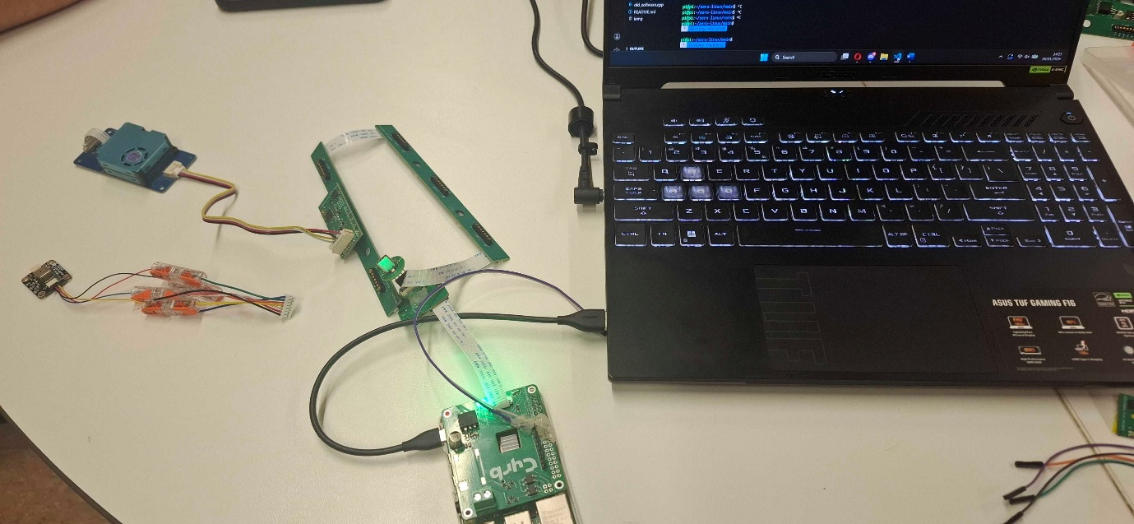
Meetinstrumenten:
- Raspberry Pi 4 model B
- HM3301 sensor
- SCD4x – CO₂-sensor
- Laptop met de code

Externe voorwaarden
- De test is uitgevoerd in een gesloten ruimte bij kamertemperatuur (tussen 18–22 °C).
- Luchtdruk en luchtstroom zijn constant gehouden.
- Slechts twee personen aanwezig tijdens de test om externe invloed (adem, beweging) te minimaliseren.
Te verrichten handelingen
- Upload de software met automatische detectie naar de Pi.
- Sluit de SCD4x CO₂-sensor aan op de pico pcb.
- Start het systeem en controleer of de sensor correct wordt herkend.
- Noteer de gemeten waarden (ppm CO₂).
- Koppel de SCD4x los van de pico pcb terwijl het systeem actief blijft.
- Sluit de HM3301 deeltjes-sensor aan op hetzelfde pico pcb.
- Observeer het gedrag van het systeem en noteer of de nieuwe sensor automatisch wordt herkend.
- Herhaal de procedure twee keer om de betrouwbaarheid te bevestigen.

Vast te leggen data
- Sensor-ID of naam die door het systeem wordt herkend.
- Terminalmelding of log-uitvoer bij detectie.
- Meetwaarden van beide sensoren (CO₂ in ppm, PM in µg/m³).
- Aantal succesvolle herkennende pogingen (van 3 tests).
Analyse
Beschrijf of de waardes overeenkomen, of dat het te veel uitwijkt van elkaar.
Leid hieruit af wat het resultaat van de test is.
Resultaten
28-01-2026: Tijdens de test wordt de data van beide sensoren correct en op de juiste intervallen ingelezen. Tijdens het wisselen van de sensoren bleef het programma zonder problemen doorgaan en scannen voor sensoren, en zodra de sensor gewisseld was werd op het juiste moment weer data van de nieuwe sensor ingelezen
Conclusie
De test is goedgekeurd. Zie hiervoor Test6

Changelog
Wijzigingen | Versie | Datum
Eerste versie test-plan | 1.0 | 10-10-2025
Een test verwijdert en communicatieprotocollen bijgewerkt n.a.v. verandering scope | 2.0 | 21-11-2025
Aantal testen uitgevoerd en resultaten genoteerd onder kopjes Resultaten en Conclusie | 2.1 | 25-12-2025
Toevoeging test 6 | 2.2 | 27-01-2026
Ingevuld test 6 | 2.3 | 28-01-2026

